Открытие смены в ДОЛ «Звёздочка» – 2013г.
сценарий «Каникулы – весёлая пора!»
В1: Дамы!
В2: Господа!
В1: Леди!
А: Джентльмены!
В1: Пэры!
А: Пэрихи!
В1: Паны!
А: Паненки!
В1: Здравствуйте!
А: Добрый день всем вам!
В1: Вас приветствуют ведущие:
А: Несравненный Люсик
В1: И красавица Алюсик!
Вместе: Люсик и Алюсик!!!
(звучит музыка)
Л: Чтобы наше знакомство не затянулось и вы сразу поняли, что мы представляем, открытие летнего оздоровительного лагеря «Звездочка»! А для работы в нашем лагере, чтобы наш с вами отдых был увлекательным, интересным, подобраны самые лучшие люди.

В1: Все ребята им как дети
Оли, Коли, Светы, Пети.
Всегда помогут, ребятам — мечтателям
Они не вожатые, а ... (воспитатели)

А: В хозяйстве он незаменим
Бумагу, ручку, пластилин
И все вопросы разные решает только он.
В лагере он - самый главный, кто же это? (начальник лагеря)
Слово предоставляется начальнику лагеря Цепковой Г.Р.

1 ребенок:
Здравствуйте, здравствуйте, здравствуйте!
Мы рады приветствовать вас!
Как много светлых улыбок
Мы видим на лицах сейчас!
2 ребенок:
Наш праздник уже начинается,
И мы отправляемся в путь.
С собою друзей замечательных
В дорогу ты взять не забудь!
3 ребенок:
Сегодня праздник открытия
Лагерной смены друзья.
Много задора, веселья нас ожидает. Ура!

В1: лето — роскошные дни школьных каникул. Лето — это две смены полноценного отдыха детей. Каникулы — самая яркая пора у школьников. Летняя большая перемена дана школьникам для укрепления здоровья, физической закалки.

В2: Внимание, внимание лагерю дневного пребывания приготовиться к названию и девизу отряда. (отряды выступают)

В1: Утро, вечер или ночь -
Отгоняйте скуку прочь!
В2: Здесь, В лагере, друзей не счесть,
Песни есть и дружба есть!
В1: Встречайте гимн лагеря (на мотив «Маленькая страна»)
(музыкальный номер)
В2: Поиграем в игру «Я тоже!». Слушайте внимательно, и, когда надо, говорите хором: «Я тоже!»
В1: Я сегодня рано встала! Я тоже!
В зоопарке побывала! Я тоже!
Видела слона с слоненком! Я тоже!
Он похож на поросенка!
Возвратилась я во двор Я тоже!
Во дворе скакал Трезор!
Он гонялся за котом,
И вилял своим хвостом!
В2: Какие внимательные дети!

В1: У нас сегодня праздник!
В2: Точно праздник. Ой, а почему же тогда флаг опущен?
В1: Внимание, на подъем флага приглашается командир отряда «Coca-cola» Ремнева Оля.
В2: Лагерь, внимание! Стоять смирно! Флаг лагеря поднять! Вольно
В1: А сейчас, встречайте музыкальный номер. (спортивный танец)
В2: всю смену мы будем состязаться в различных видах спорта. Это поможет нам стать сильными, бодрыми и здоровыми.
В1: Станем мы за 21 день
И взрослее, и умнее, и сильней.
И тогда в учебный год
Не сумеем сделать на оборот!
В2: На протяжении всей смены каждый из вас сможет стать мастером понравившегося дела. Вы научитесь рисовать, петь, танцевать, лепить и еще очень-очень многому!
В1: Не станем раскрывать всех секретов нашей смены. Ведь жизнь без сюрпризов станет скучной.
В2: Есть у нас такое чудо:
Вожатые у нас живут.
Настроение, отдых классный
Ребятишкам раздают!
В1: Рядом с вами во время путешествия будут удивительные люди, без которых вам не обойтись. Это наши вожатые!
В2: Пришла пора закончить представление,
И каждый в нем участвовать бы рад.
В прощальном танце кружится на сцене
Наш лагерный веселый хоровод. (общий танец «Моя Россия»)
В1: Вы лучшие детки на свете,
Так отдыхайте же красненько, дети!
Пусть будет в лагере счастье и покой,
А на грусть махнем мы рукой!
(заключительная песня «Дорога добра»).

Директор ЦДОД Г.Р.Цепкова поздравляет детей с открытием лагеря
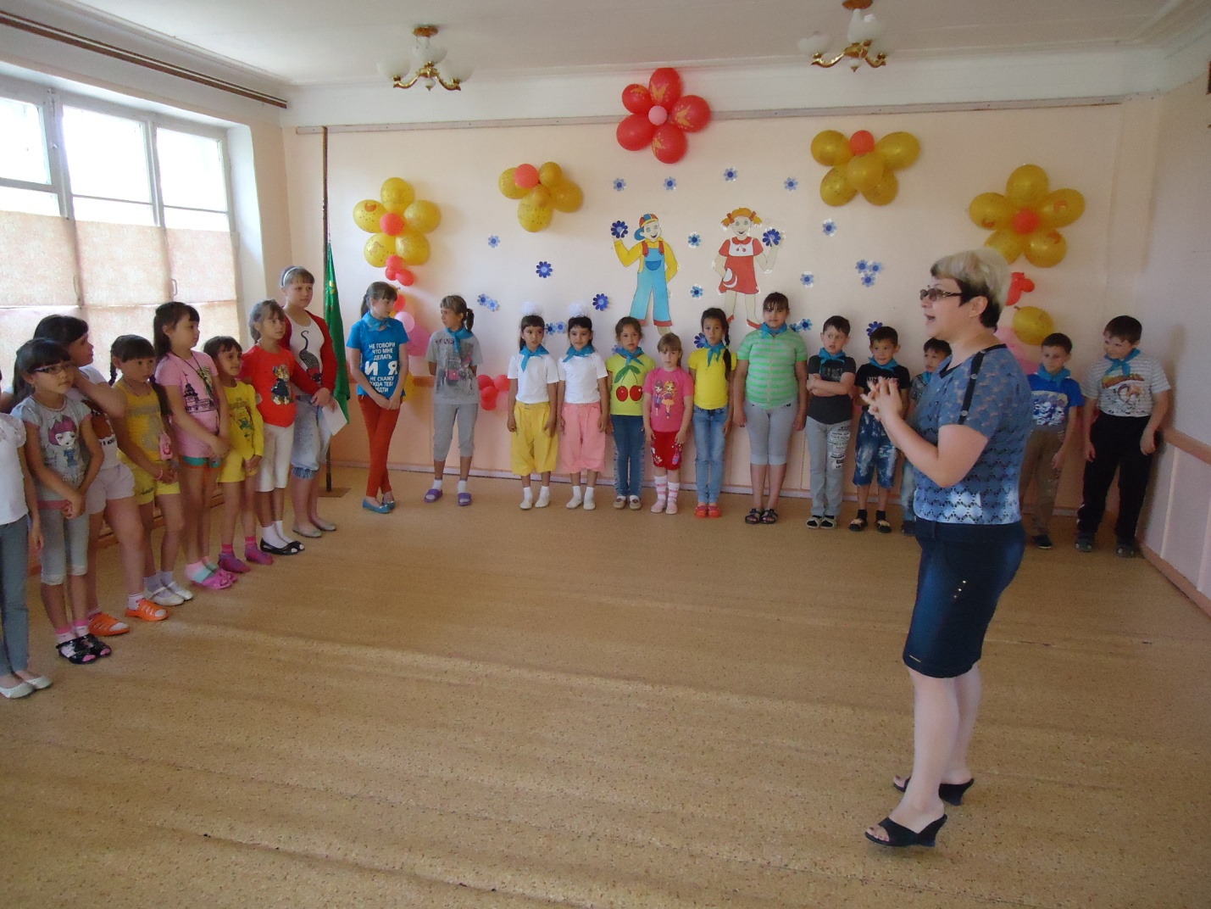
Девочки отряда «Кока-кола» читают стихи
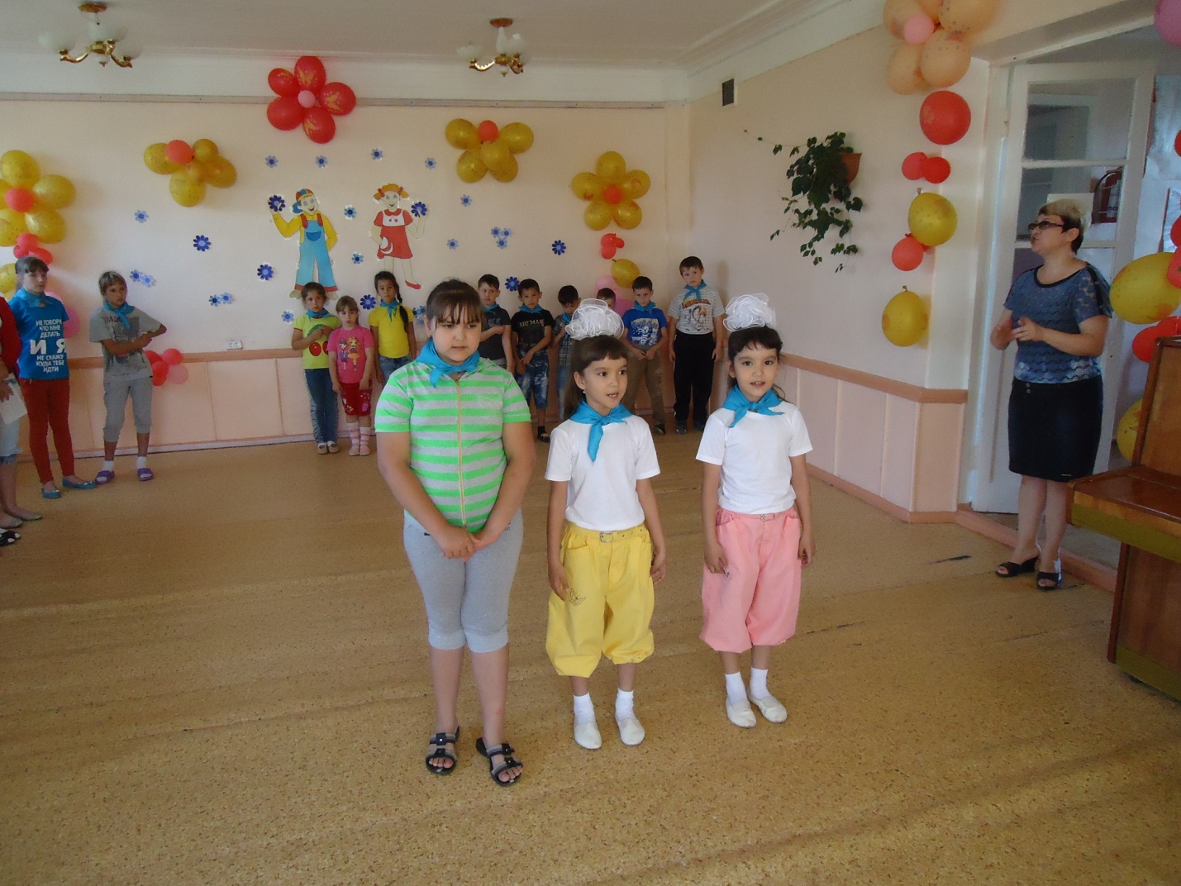
Исполняется танец «Моя Россия»
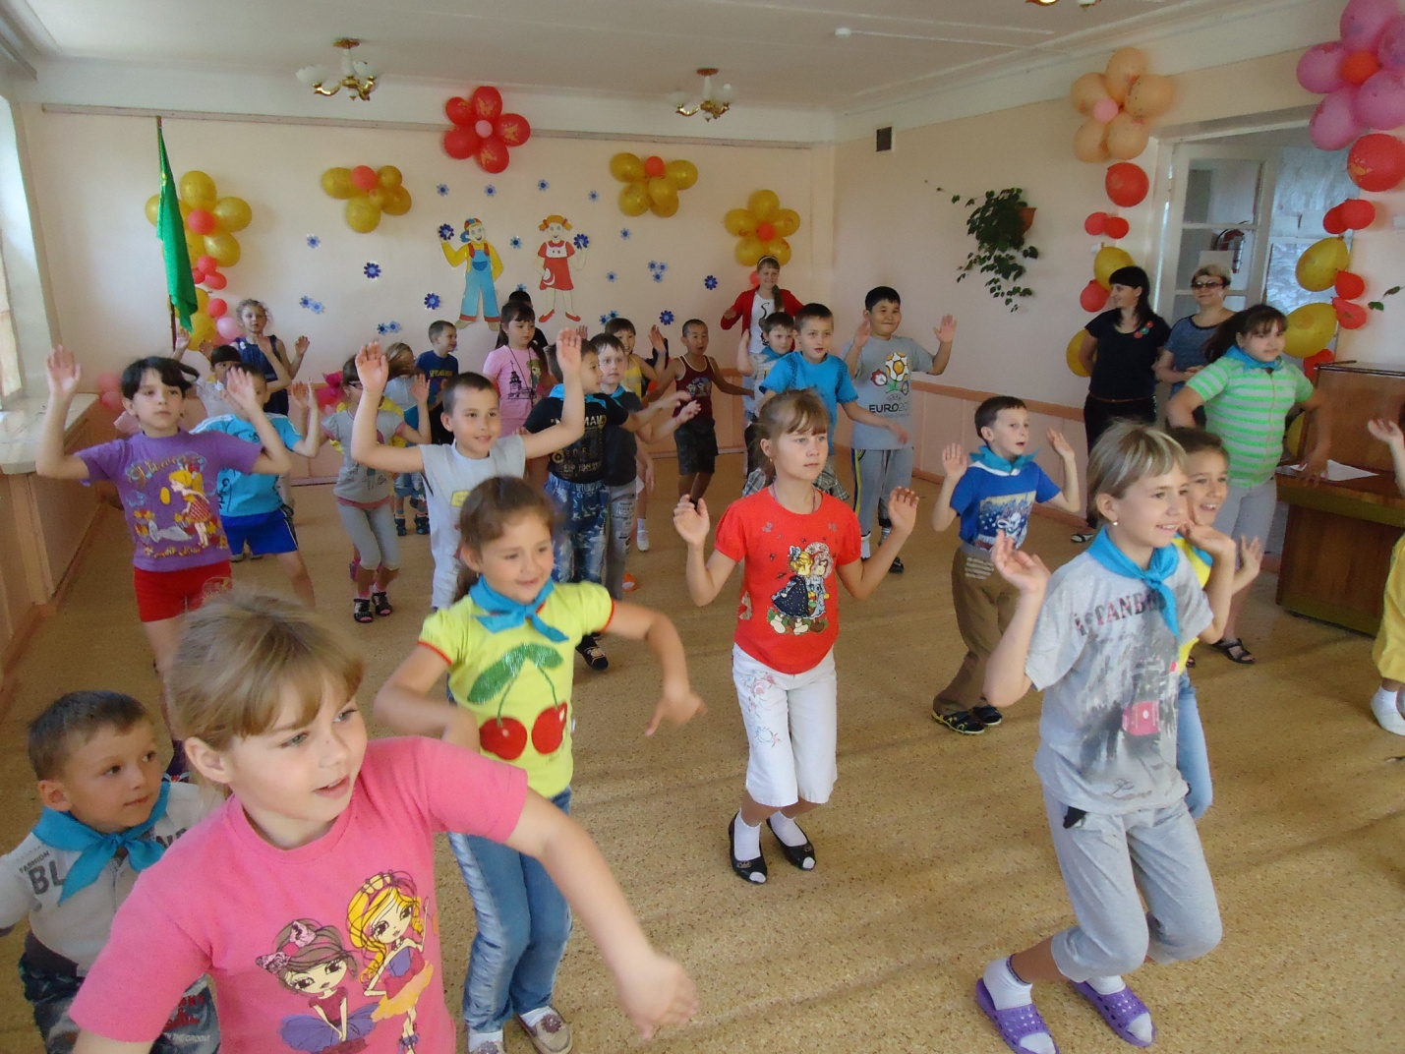
В исполнении участников отряда «Кока- кола» звучит гимн ДОЛ «Звёздочка»
